PLANO DE AULA
Aula 27 | Tempo estimado: 1 hora e 30 minutos | Faixa-Etária: Game Starter
Tipo da atividade: No computador
Ferramenta(s): GameMaker

Conteúdos
- Primeiro inimigo e causando dano no player.

Objetivos
- Primeiro inimigo;
- Causar dano no player.

Estratégias e atividades
- Crie uma nova sprite para o inimigo:
  - Renomeie para spr_cebola_andando_direita;
  - Clique em importar e importe o inimigo ‘cebola’;
  - Agora clique em editar imagem > imagem (do lado direito de ajuda) > converter para quadros, e ajuste de acordo com a imagem a seguir: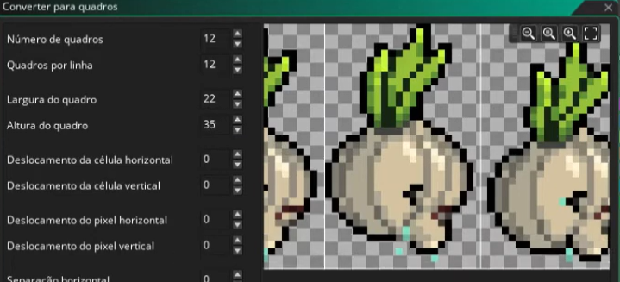
  - Mude o fps da cebola para 8 para que se mova mais lentamente e o ponto de origem para centro inferior.

- Fazendo o inimigo andar para a esquerda:
  - Duplique o sprite da cebola andando para a direita e renomeie;
  - Depois clique em editar imagem > imagem > espelho > todos os quadros.

- Arrumando máscara de colisão:
  - Volte para os sprites do inimigo e faça isso para os dois. Clique em máscara de colisão, mude o modo para manual o tipo para retângulo e ajuste a colisão somente para o corpo do inimigo.
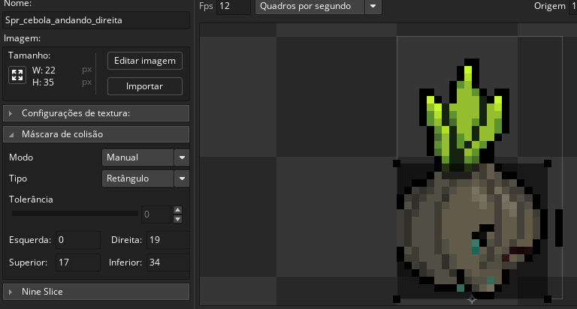

- Criando um objeto para o inimigo cebola:
  - Crie o objeto e renomeie para Obj_inimigo_cebola;
  - Coloque a sprite da cebola andando para a direita;
  - Vamos adicionar um evento CRIAR e uma ETAPA.
  - 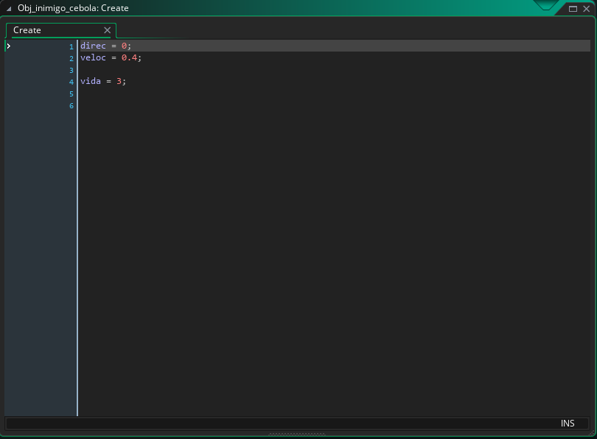
  - 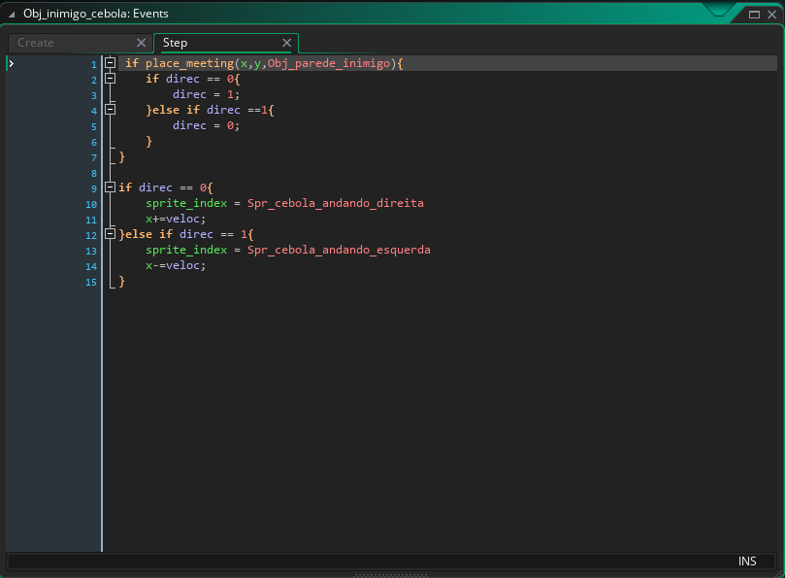
  - Dentro do objeto do inimigo, entre na opção de máscara de colisão e coloque para que ‘sempre use a da do inimigo andando para a direita’;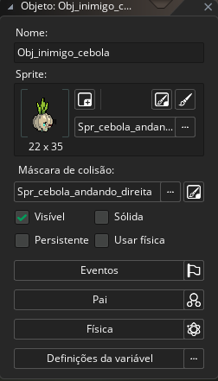
  - Coloque o objeto inimigo na sua cena.

- Criando uma parede para o inimigo:
  - Crie uma sprite para esta parede e renomeie para spr_parede_inimigo;
  - Clique em editar imagem e coloque uma cor sólida que preencha toda a imagem da sprite;
  - Crie um objeto para esta parede e renomeie para obj_parede_inimigo, coloque a sprite da parede inimigo dentro do objeto;
  - Adicione os eventos CRIAR e ETAPA;
  - Coloque esta parede na cena de uma forma que o nosso inimigo encoste nela e vire para o lado contrário;
  - Por fim, volte ao objeto e desmarque a opção visível.

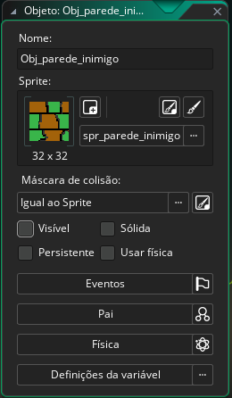

- Fazendo player tomar dano:
  - Dentro do objeto player, adicione os eventos: Alarme0 e Colisão > obj_inimigo_cebola.
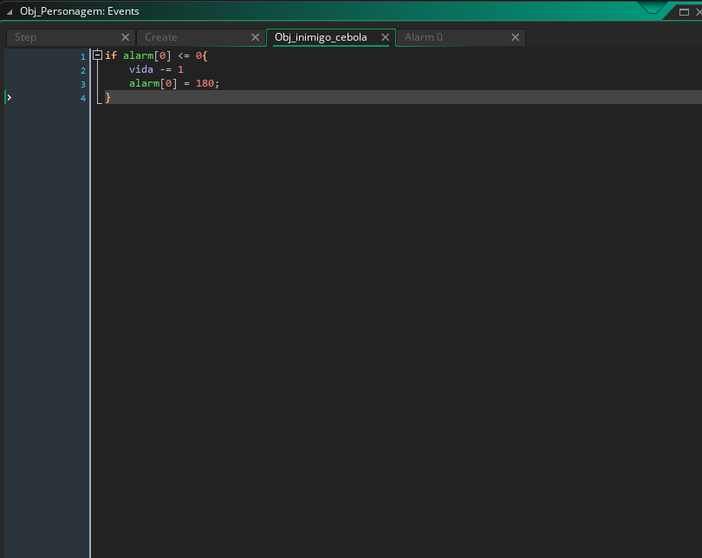

- Passe os scripts para as crianças.

Recursos
- Computador, internet e GameMaker.

Observação
- Esta aula foi feita em uma outra versão do GameMaker, peço que instale no computador das crianças https://gamemaker.io/pt-BR/download
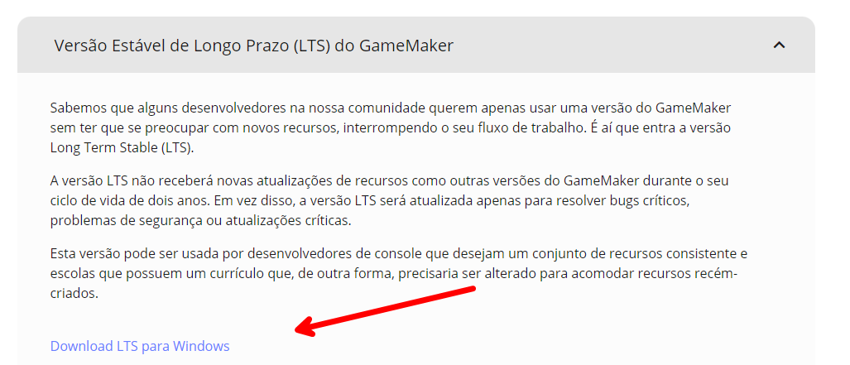

Tarefas
- Sem tarefa.

